
107學年度第一學期生涯發展教育—升學輔導講座活動成果表
活動名稱 | 生涯發展教育暨升學輔導講座 | 演講主題 |  | 升學輔導-學姐經驗傳承
演講老師 | 黃惠如老師 | 活動地點 |  | 教室
活動時間 | 107年08月 16日  時間：08:10-09:00 | 參加對象、人數 |  | 對象:高中三年級學生  人數:78人
活動成果 | (一)協助學生自我探索並提早做好生涯規劃。  (二)協助學生各種升學資訊，以輔導學生及早規劃自己未來的發展方向。
備註 | 活動照片
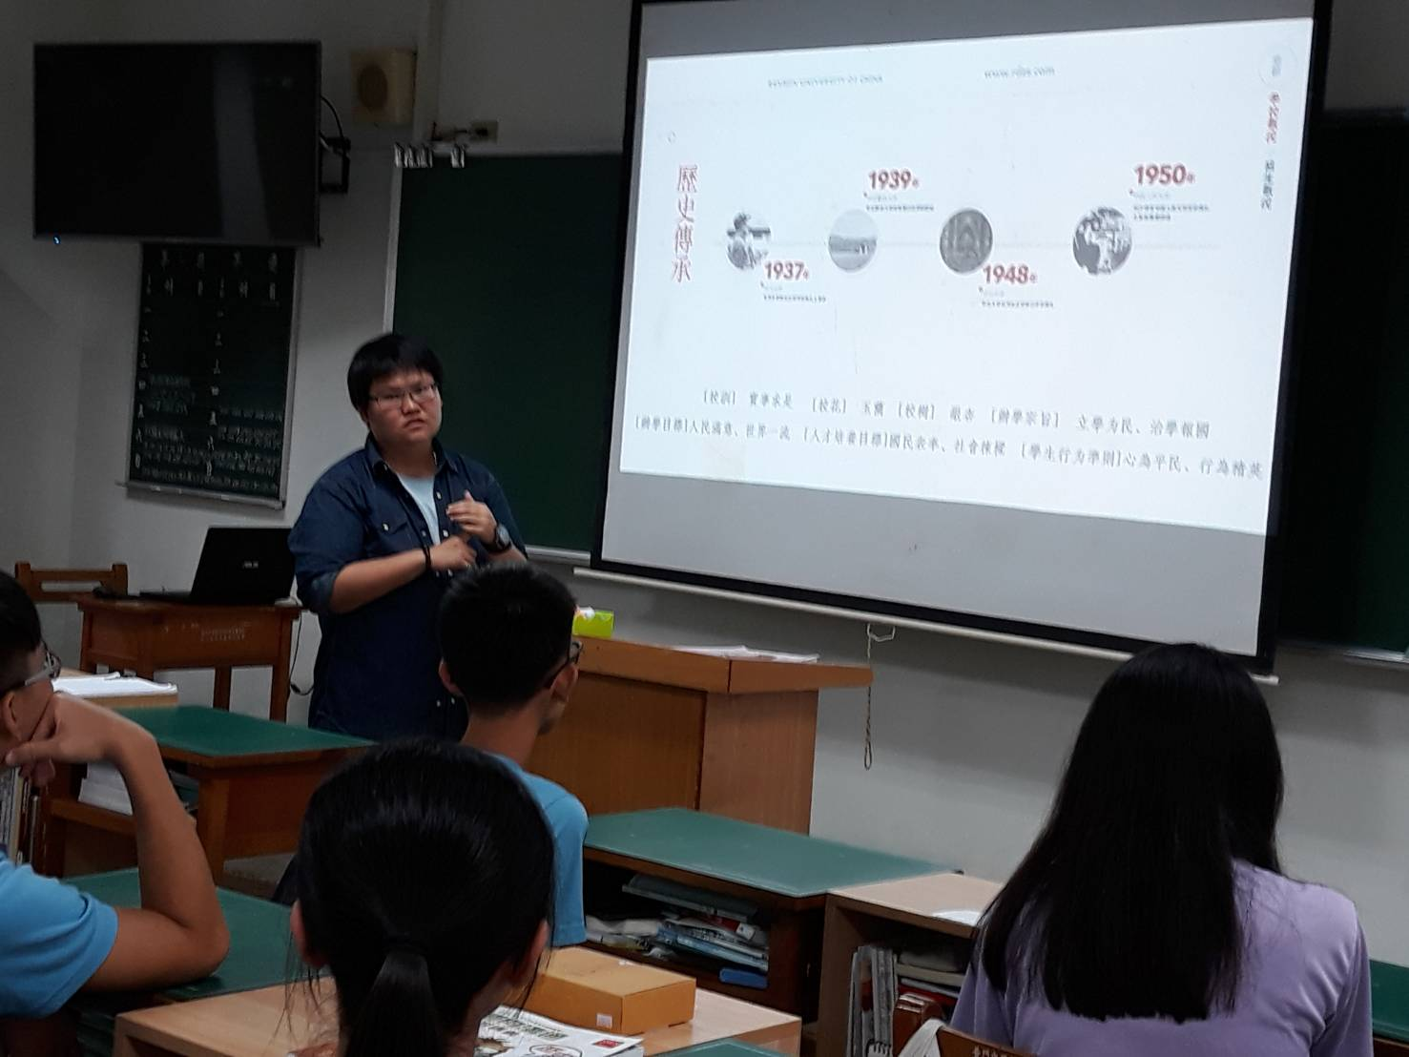 |  |  | 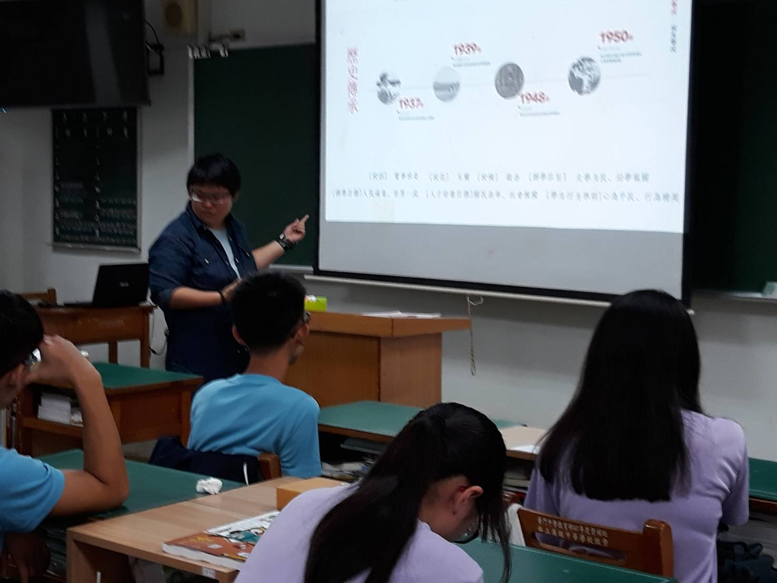
準博士生黃惠如小姐親身說明生涯規劃重要性 |  |  | 黃老師針對現今國際趨勢分析說明
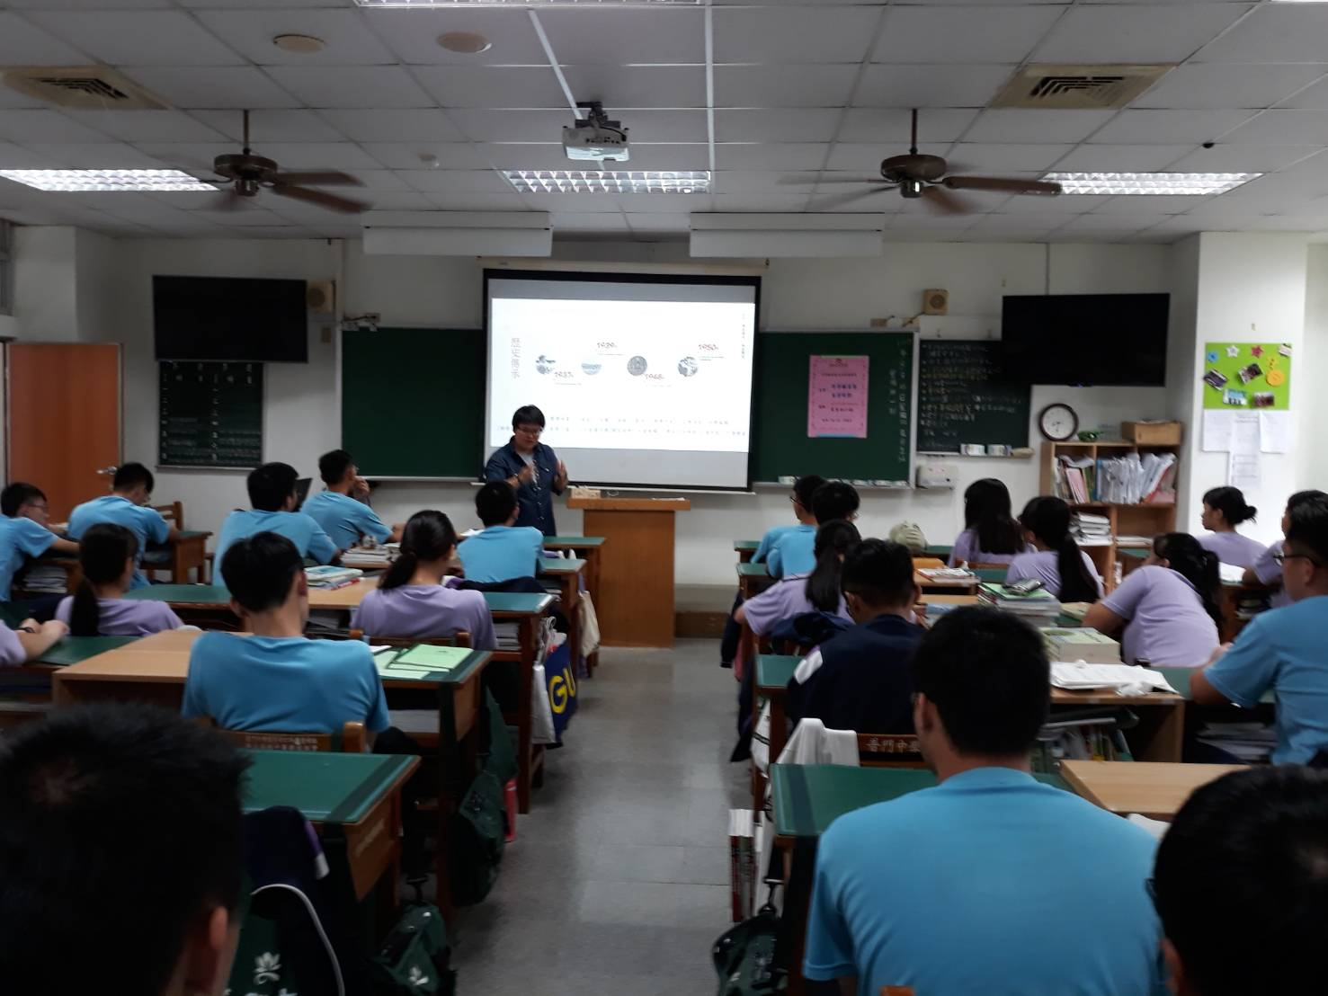 |  |  | 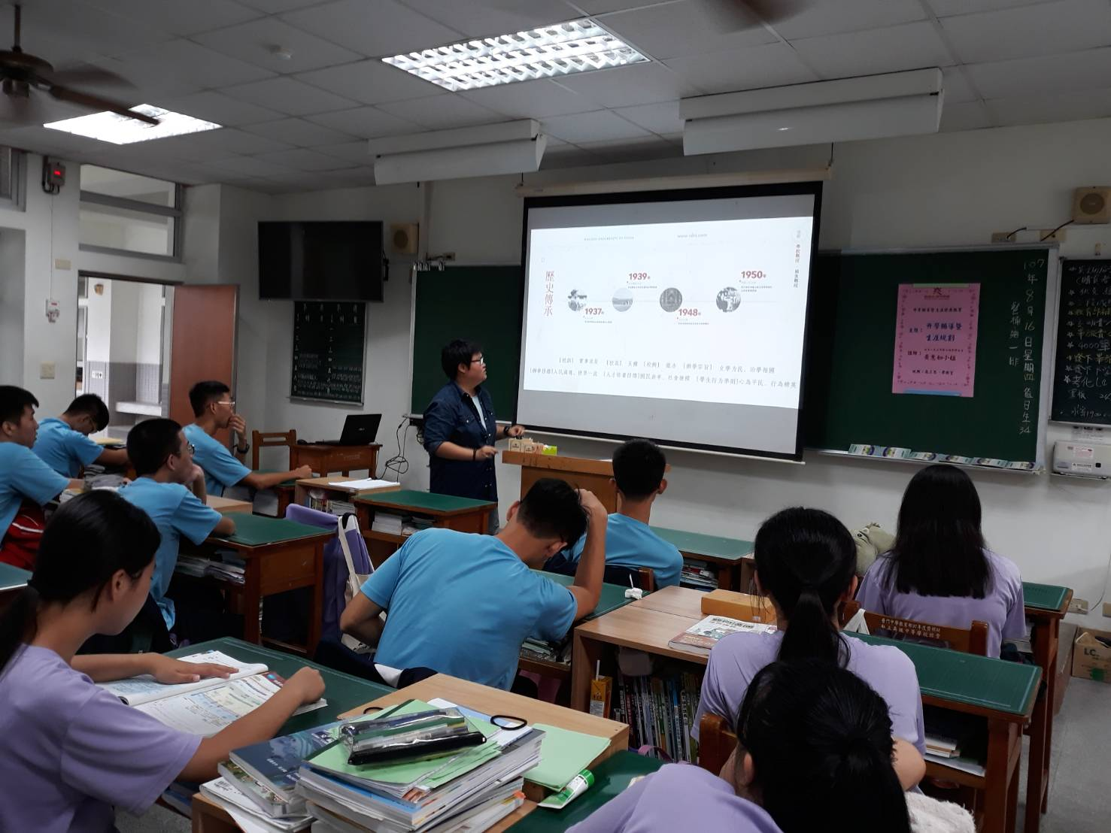
學生很認真地聆聽黃老師簡述升學選系的重要 |  |  | 學生很認真地聆聽黃老師簡述升學選系的重要
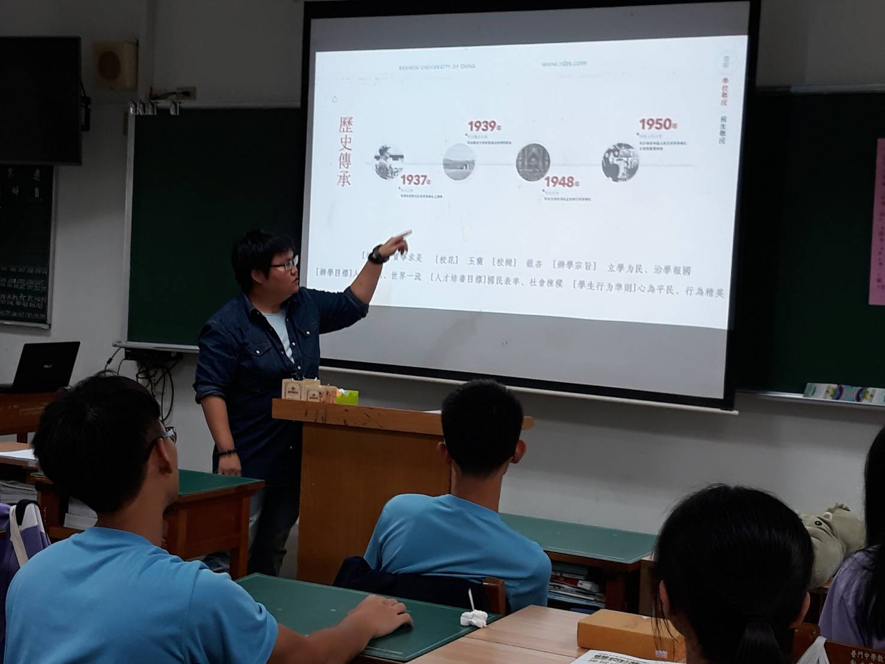 |  |  | 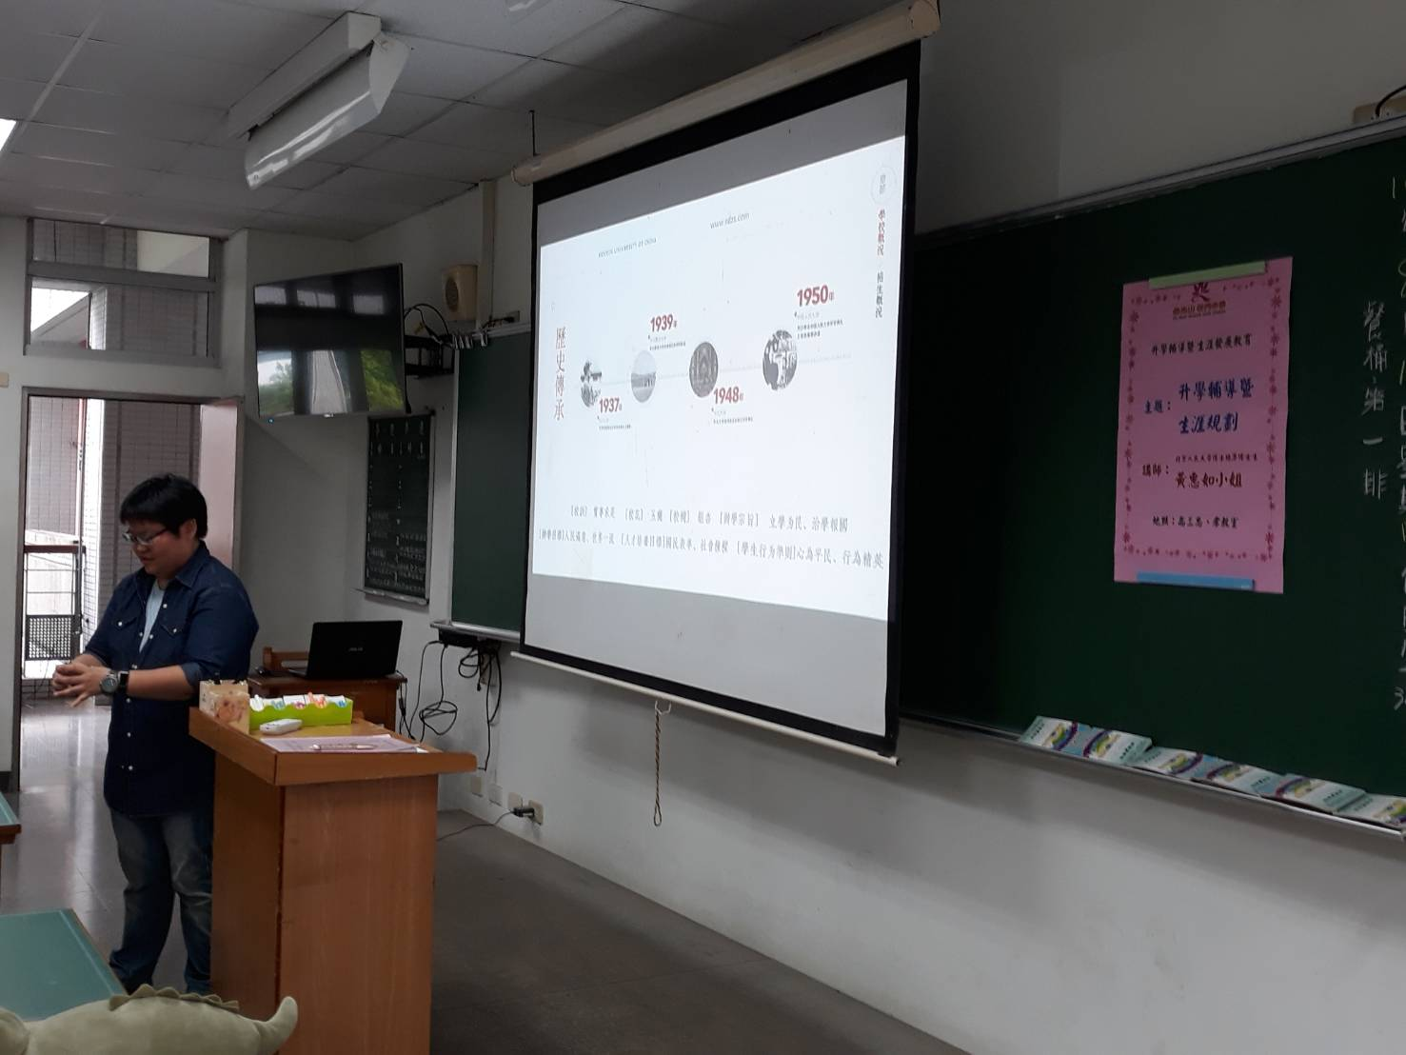
學生認真地聆聽國外大學說明介紹 |  |  | 學生認真地聆聽國外大學說明介紹
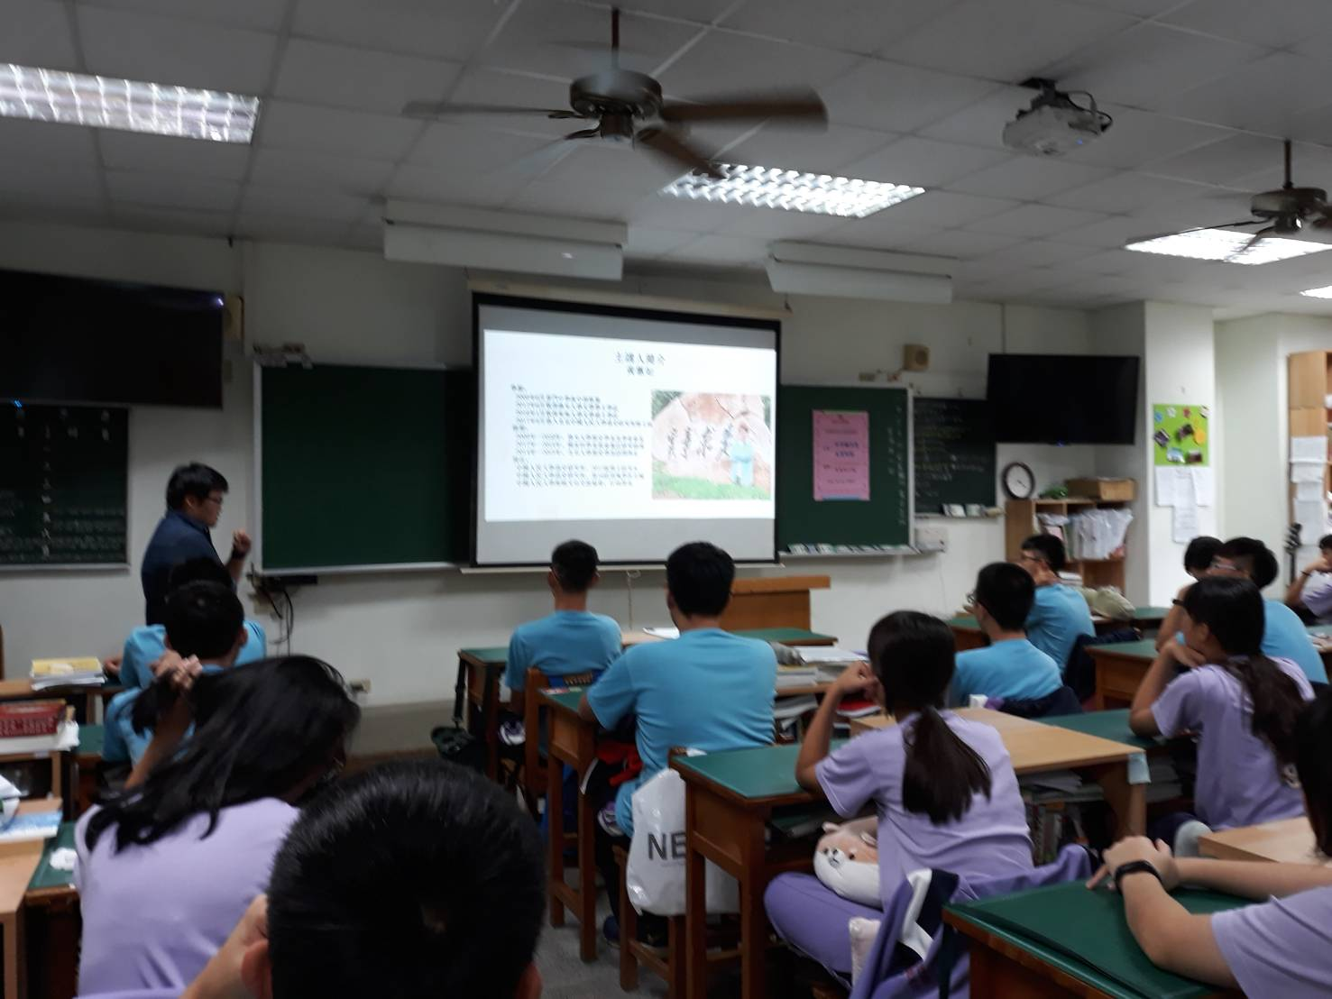 |  |  | 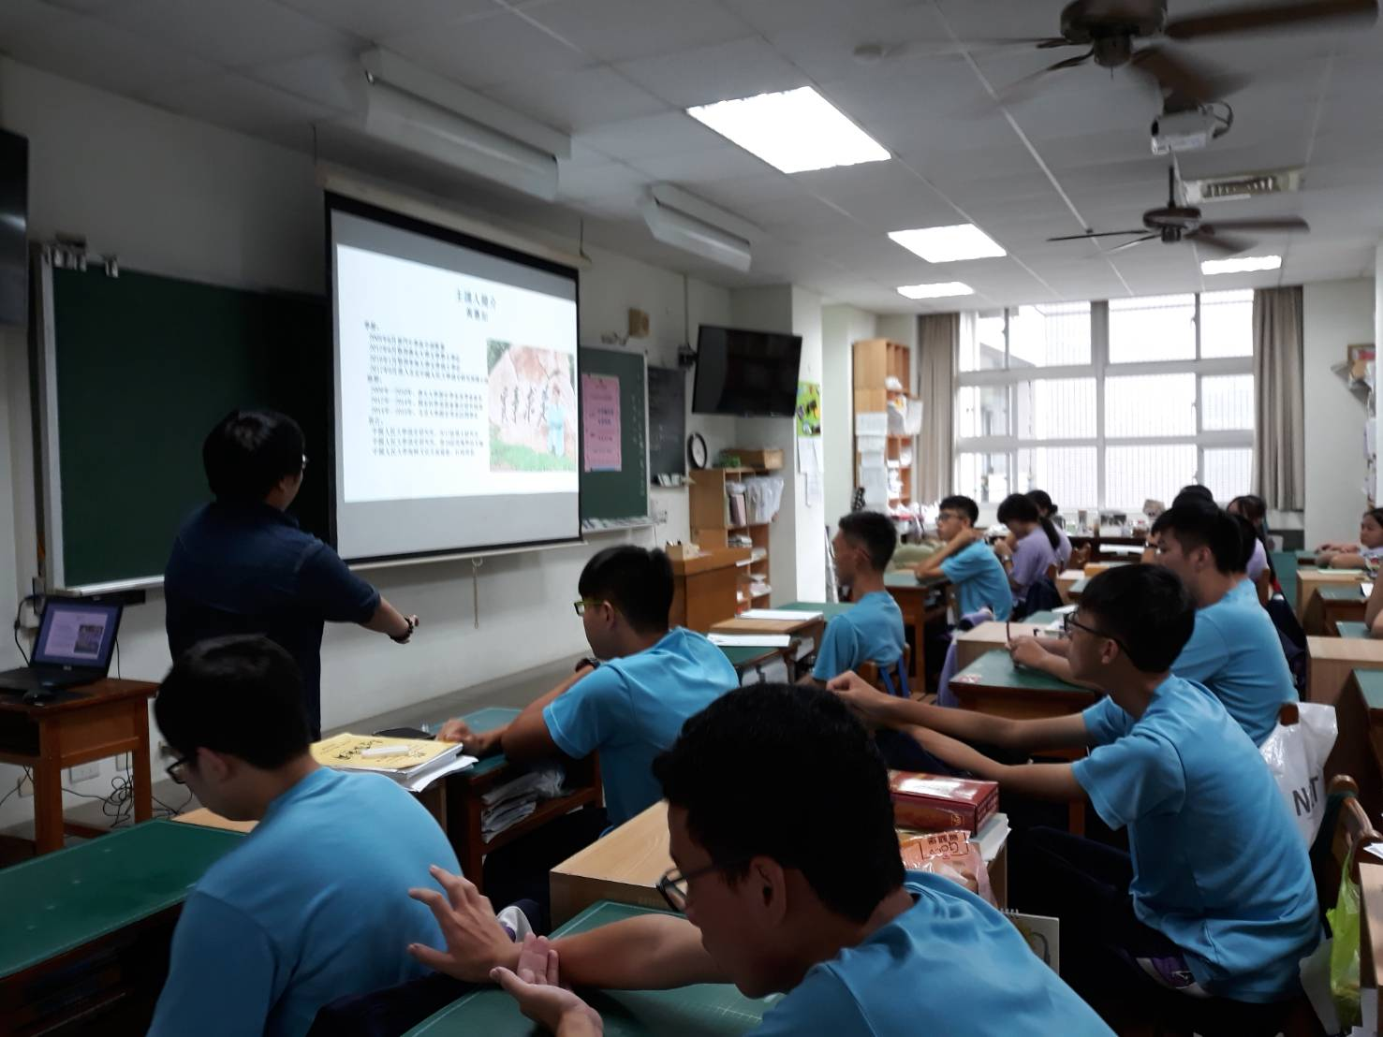
學生認真聆聽升學說明 |  |  | 學生認真聆聽升學說明
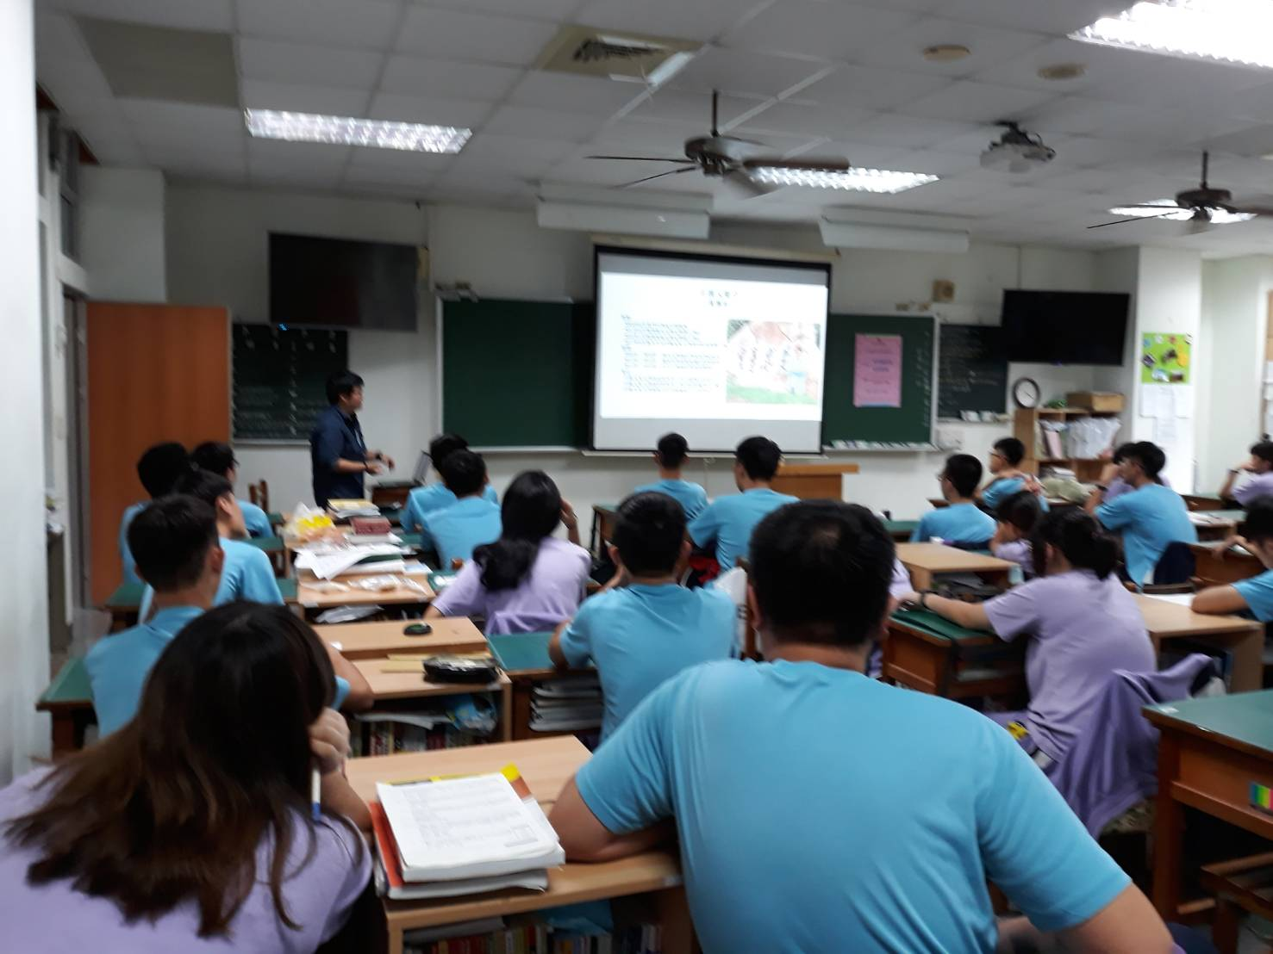 |  |  | 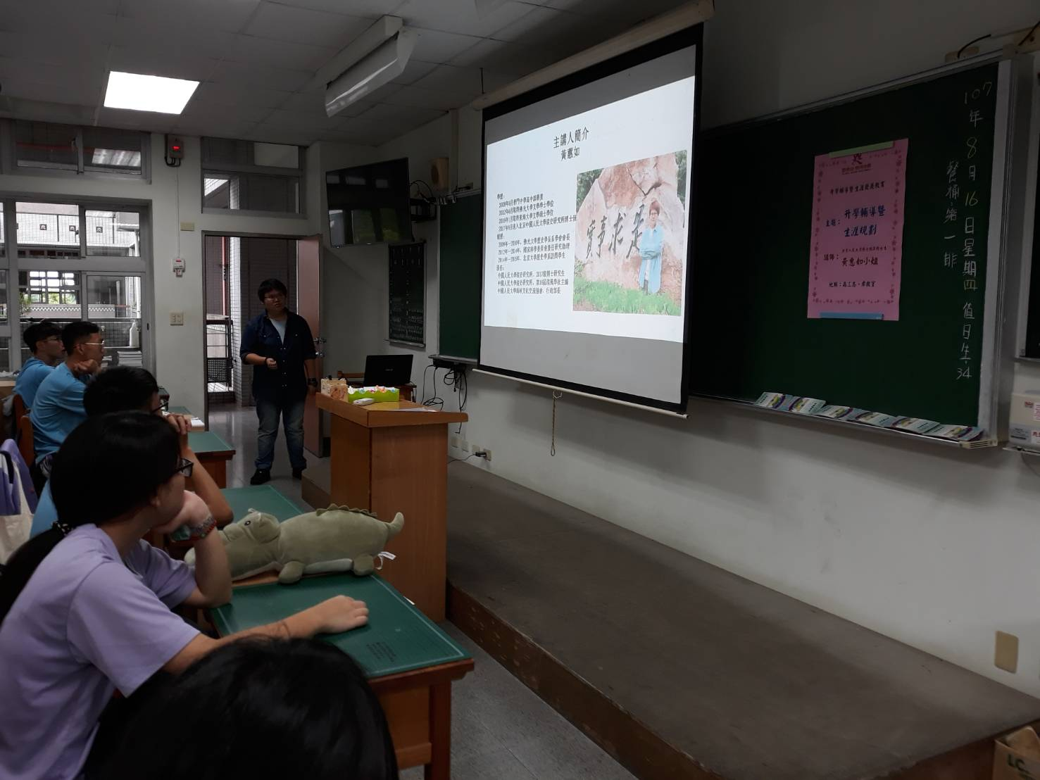
多元入學管道讓學生集中精神聆聽 |  |  | 學生認真聆聽升學說明

